

《计算机网络基础》
课程作业

作业名称： | 第2章作业

学院(中心)： | 计算机与信息工程学院
学生学号： | 2410705312
学生姓名： | 朱毅城
所在专业： | 24软件3班
指导教师： | 陈 仁
作业成绩：

2026年4月5 日
1. 物理层要解决的主要问题包括：
接口与介质特性：定义设备与传输介质之间的机械、电气、功能和规程特性。
比特传输：将数据链路层的帧中的比特流转换为适合在物理介质上传输的信号（如电信号、光信号）。
传输方式：确定单工、半双工、全双工等通信方式。
同步：实现比特级的时钟同步，使接收端能正确识别每个比特的开始和结束。
信号编码：选择合适的编码方式（如NRZ、曼彻斯特编码）以提高传输可靠性。
物理层的主要特点：
位于OSI模型的最底层，为数据链路层提供透明的比特流传输服务。
不关心比特的具体含义，只负责信号的传输
直接与传输介质（双绞线、光纤、同轴电缆等）交互。
物理层协议（如RS-232、以太网物理层）通常与具体的硬件（网卡、接口、线缆）密切相关。
4. 数据：传递信息的实体，可以是数字或模拟形式。
信号：数据的电气或电磁表示，是传输过程中的物理量（如电压、光强）。
模拟数据：在时间上和幅度上连续变化的数据（如声音、温度）。

模拟信号：用连续变化的物理量表示的信号（如正弦波）。
基带信号：未经调制、直接由信源产生的原始信号（如计算机输出的方波信号），频率从零开始。
带通信号：经过调制后的信号，频率范围被搬移到某个中心频率附近，适合在带通信道中传输。
数字数据：取值为离散的、有限个状态的数据（如二进制0/1）。
数字信号：用离散的物理量表示的信号（如脉冲序列）。
码元：在数字通信中，一个固定时长的信号波形，代表一个或多个比特。例如，二进制码元代表1比特，四进制码元代表2比特。
单工通信：数据只能单向传输（如广播、电视），发送端和接收端固定。
半双工通信：数据可以双向传输，但不能同时进行（如对讲机）。
全双工通信：数据可同时双向传输（如电话）。
串行传输：数据按比特顺序在一条信道上逐位传输，节省线路但速度较慢。
并行传输：多比特同时在多条信道上传输（如计算机内部总线），速度快但线路成本高。
6.
传输速率的限制因素：
信道带宽：带宽越大，理论上可支持的最高码元速率越高（奈奎斯特准则）。
信噪比（S/N）：信噪比越高，信道容量越大（香农公式）。

码元状态数：每个码元携带的比特数越多，数据率越高（受噪声限制）。
传输介质特性（衰减、时延、串扰等）。
信噪比能否任意提高？
不能。因为提高信噪比需要增大信号功率或降低噪声功率，但信号功率受设备、功耗、安全限制，噪声功率受热噪声（-174dBm/Hz）等物理极限制约。此外，过高的信号功率会引起非线性失真。
香农公式的意义：
香农公式 C=Blog 2(1+S/N)
给出了在带宽为 𝐵、信噪比为 𝑆/𝑁的信道中，无差错传输的最大信息速率（信道容量）。它指出了理论上限，指导我们通过增加带宽或提高信噪比来提升传输速率。
“比特/秒”与“码元/秒”的区别：
比特/秒（b/s）：信息传输速率，每秒传输的二进制比特数。
码元/秒（Baud）：调制速率，每秒传输的码元个数（符号率）。
关系：若每个码元携带 𝑛比特，则 比特率=𝑛×波特率。当采用二进制调制时，两者数值相等。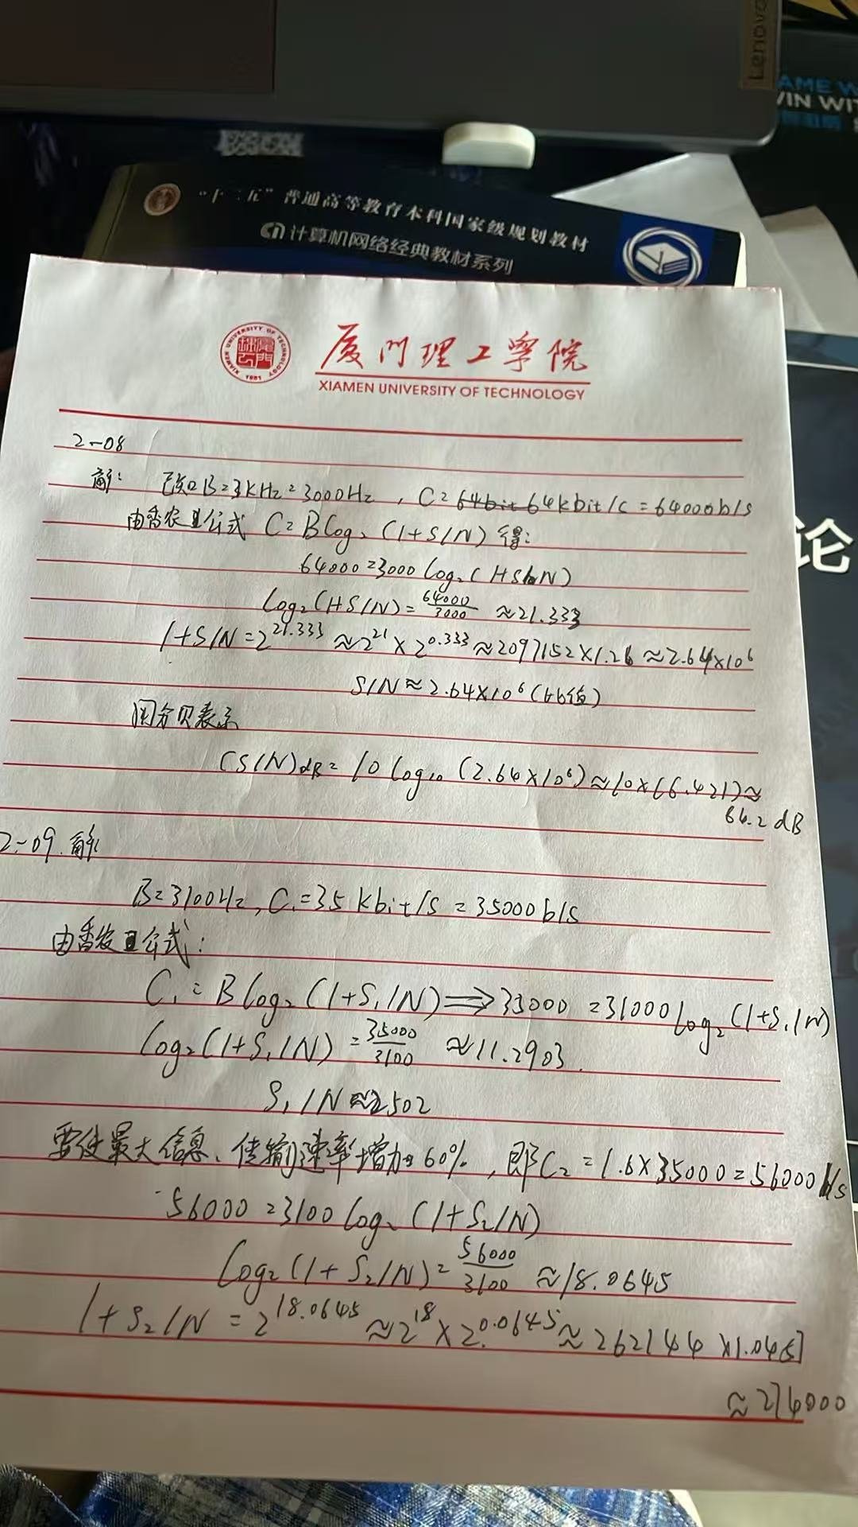
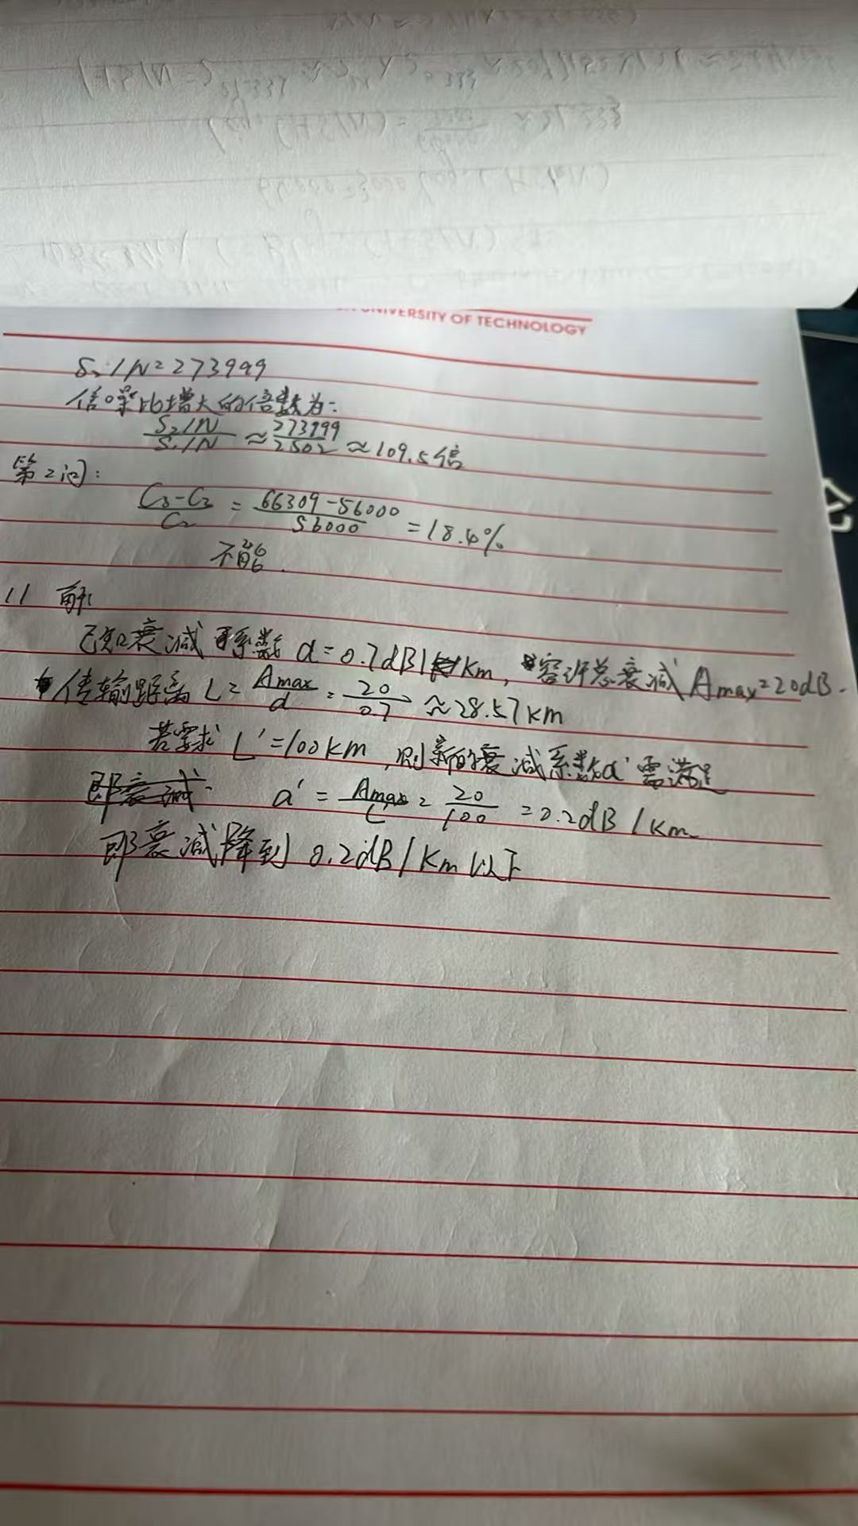
17.